HITO DEL 3º TRIMESTRE DE LENGUAJE DE MARCAS
Alejandro Cortés Díaz
CampusFP
Diseño de aplicaciones multiplataforma – LENGUAJE DE MARCAS 10/04/2025
Índice
INDEX 2
TIEMPO 4
JS 5
Enlace a GitHub 8
Bibliografía 9

INDEX

- Aquí muestro una página de inicio con los datos de San Lorenzo de El Escorial, con una imagen del escudo centrada. Un fondo de background de una imagen de un cielo tras el espacio donde coloco la información. Aparecen las Fiestas Patronales del lugar, la ubicación desde Google maps del mismo, y el carousel de imágenes que nos permite ver 3 imágenes representativas o muy populares de esta localidad. Así como un botón donde te lleva al siguiente archivo donde darán información de clima.
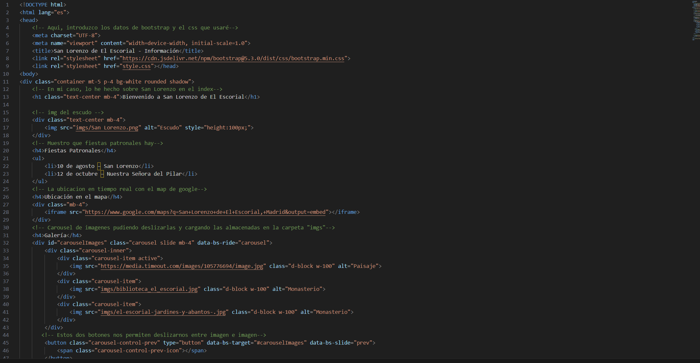
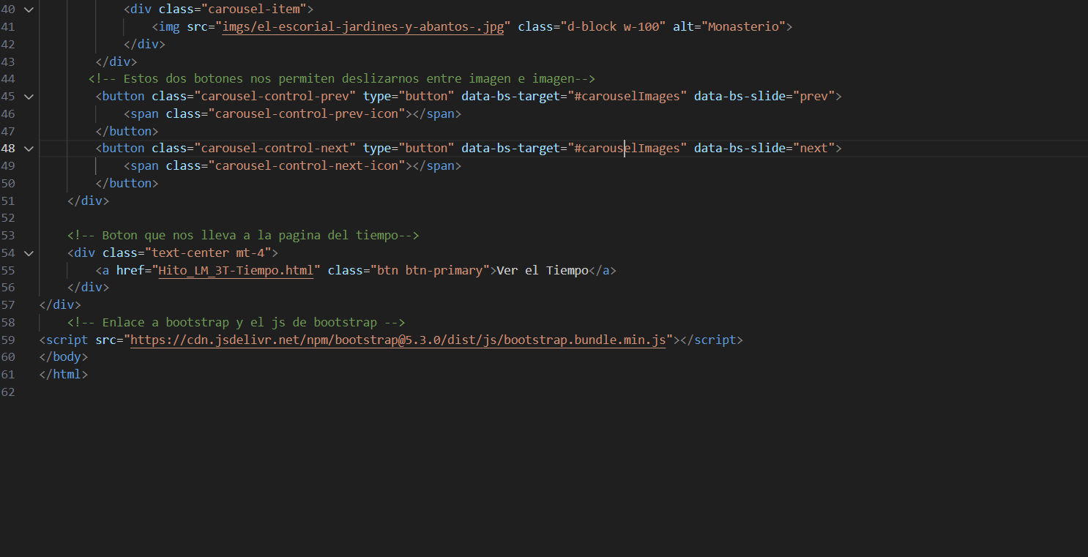
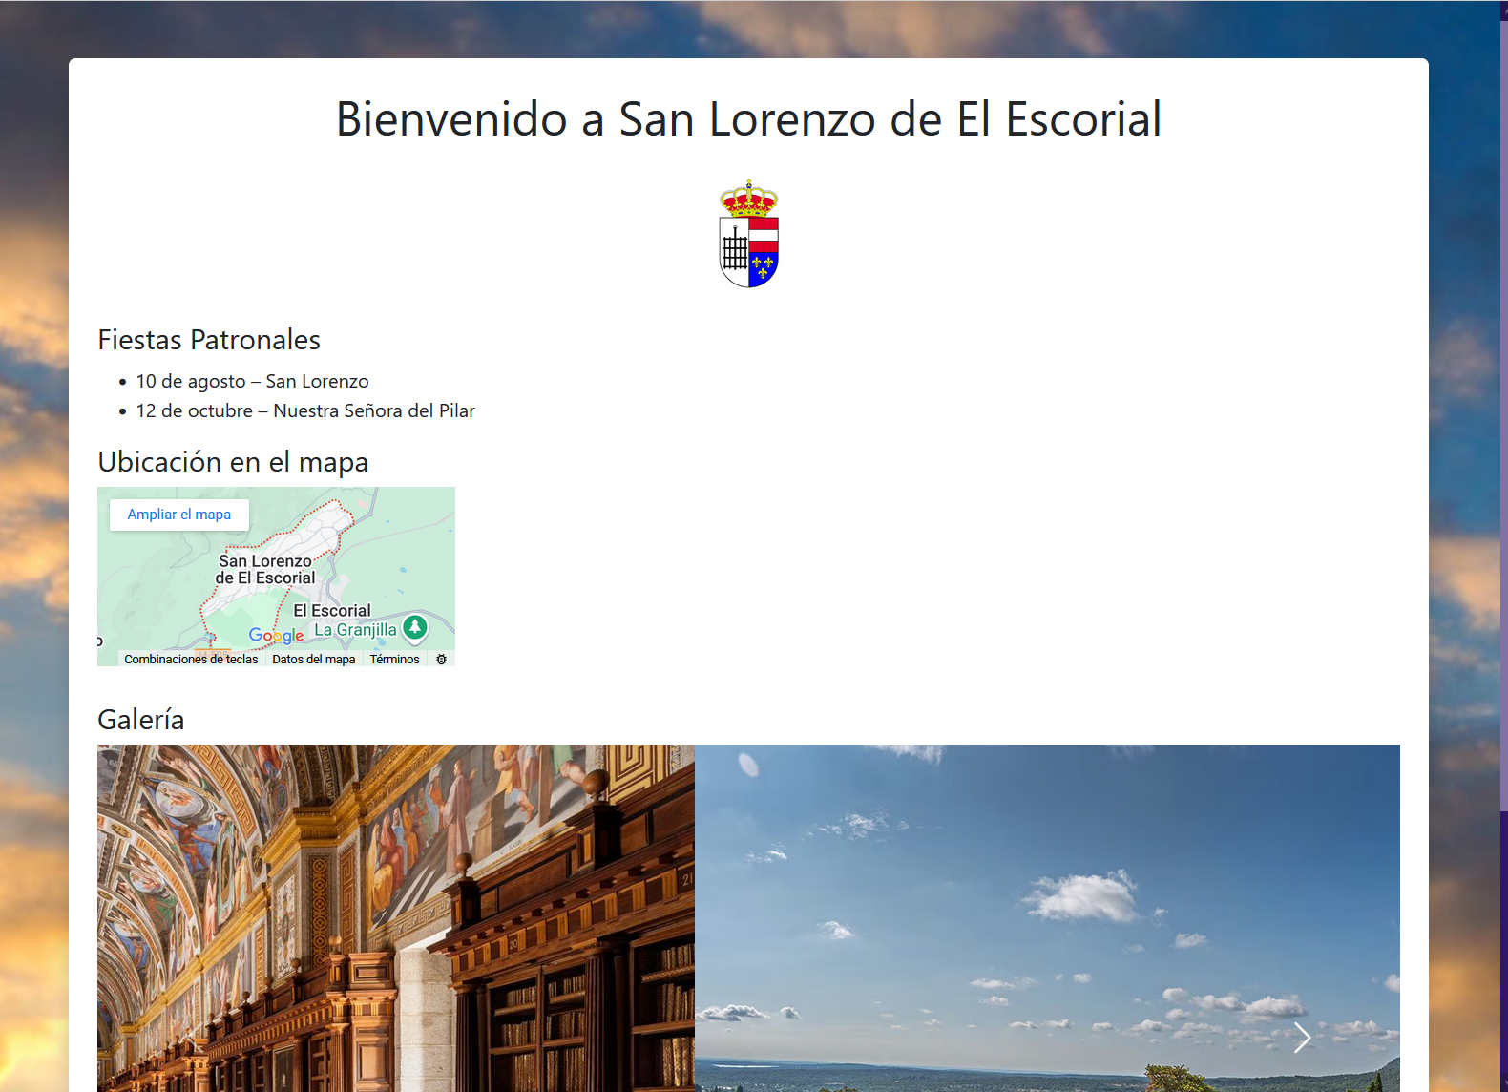
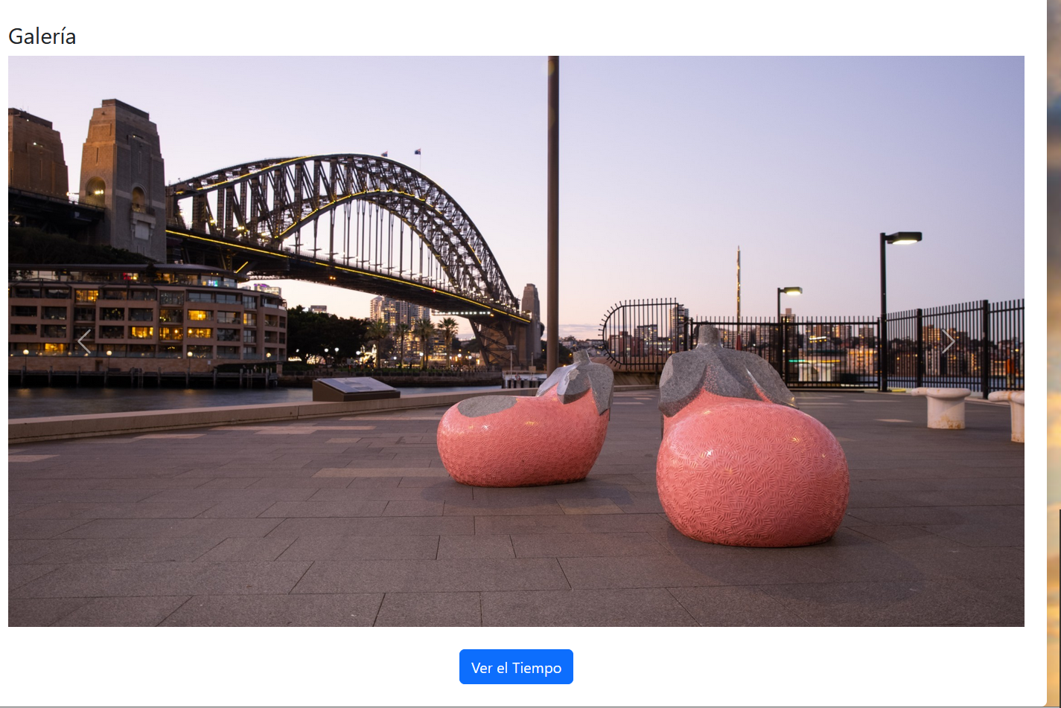

TIEMPO

- Aquí principalmente se encuentra la estructura html donde mostramos aquellos apartados en los que se interactuará, para elegir la zona de la que te gustaría saber el tiempo, así como el enlace al JS donde se encuentra el principal trabajo de este archivo.
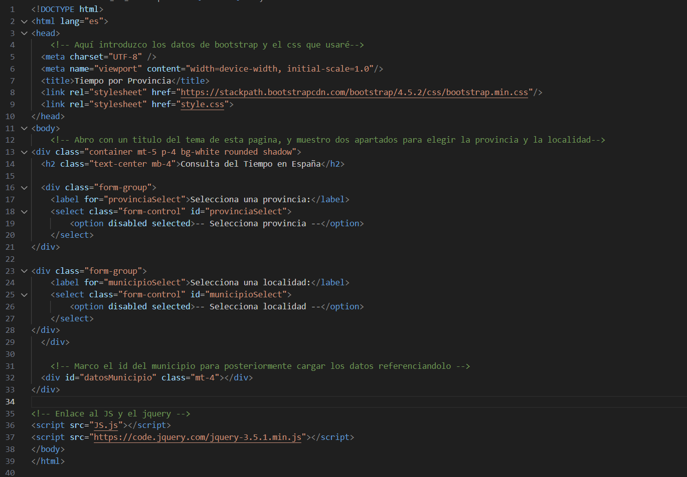
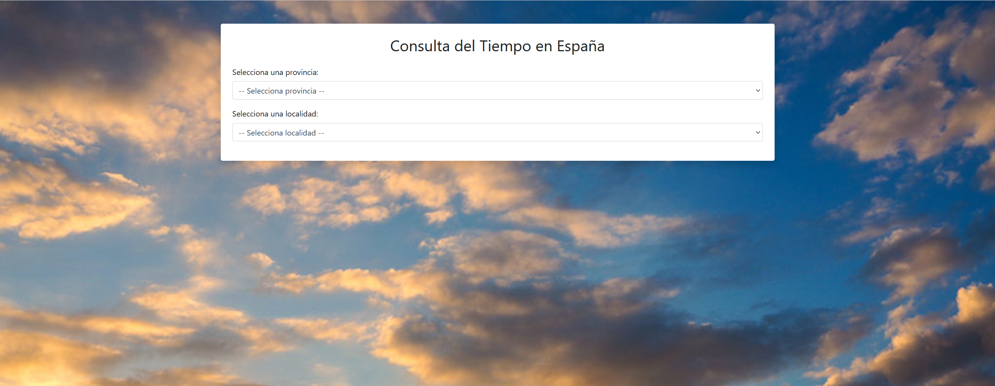

JS

- Puesto que en los comentarios está explicado muy parte por parte lo que hace cada cosa, lo trataré en sus funciones en sentido general. Este archivo reporta los datos accediendo a la información que proporciona la API, interactuando con los formatos HTML que disponen de ciertos identificadores, mediante los cuales, enviaremos la información a propósito, teniendo en cuenta ciertos filtrados como el de los emoticonos (mostrando uno u otro emoji según el dato que nos proporcione el apartado de “description” de la API).

- Aunque lo más importante es la detección del cambio de valor en los apartados HTML donde seleccionamos la opción de la zona, extrayendo los datos relativos a ese valor introducido por el usuario.

- He de decir que hay valores que siempre resultan no disponibles, como el de la Geolocalización, puesto que al parecer la API no responde con esa tipología de dato, de igual manera he mantenido por default ese valor, por si resulta que existe en alguna comunidad que no haya probado.

- Una vez ha tomado todo esto en consideración, y habiendo cargado todos los elementos para evitar errores (por eso el uso de window.onload), envía los datos y se muestra en formato HTML de la siguiente forma;

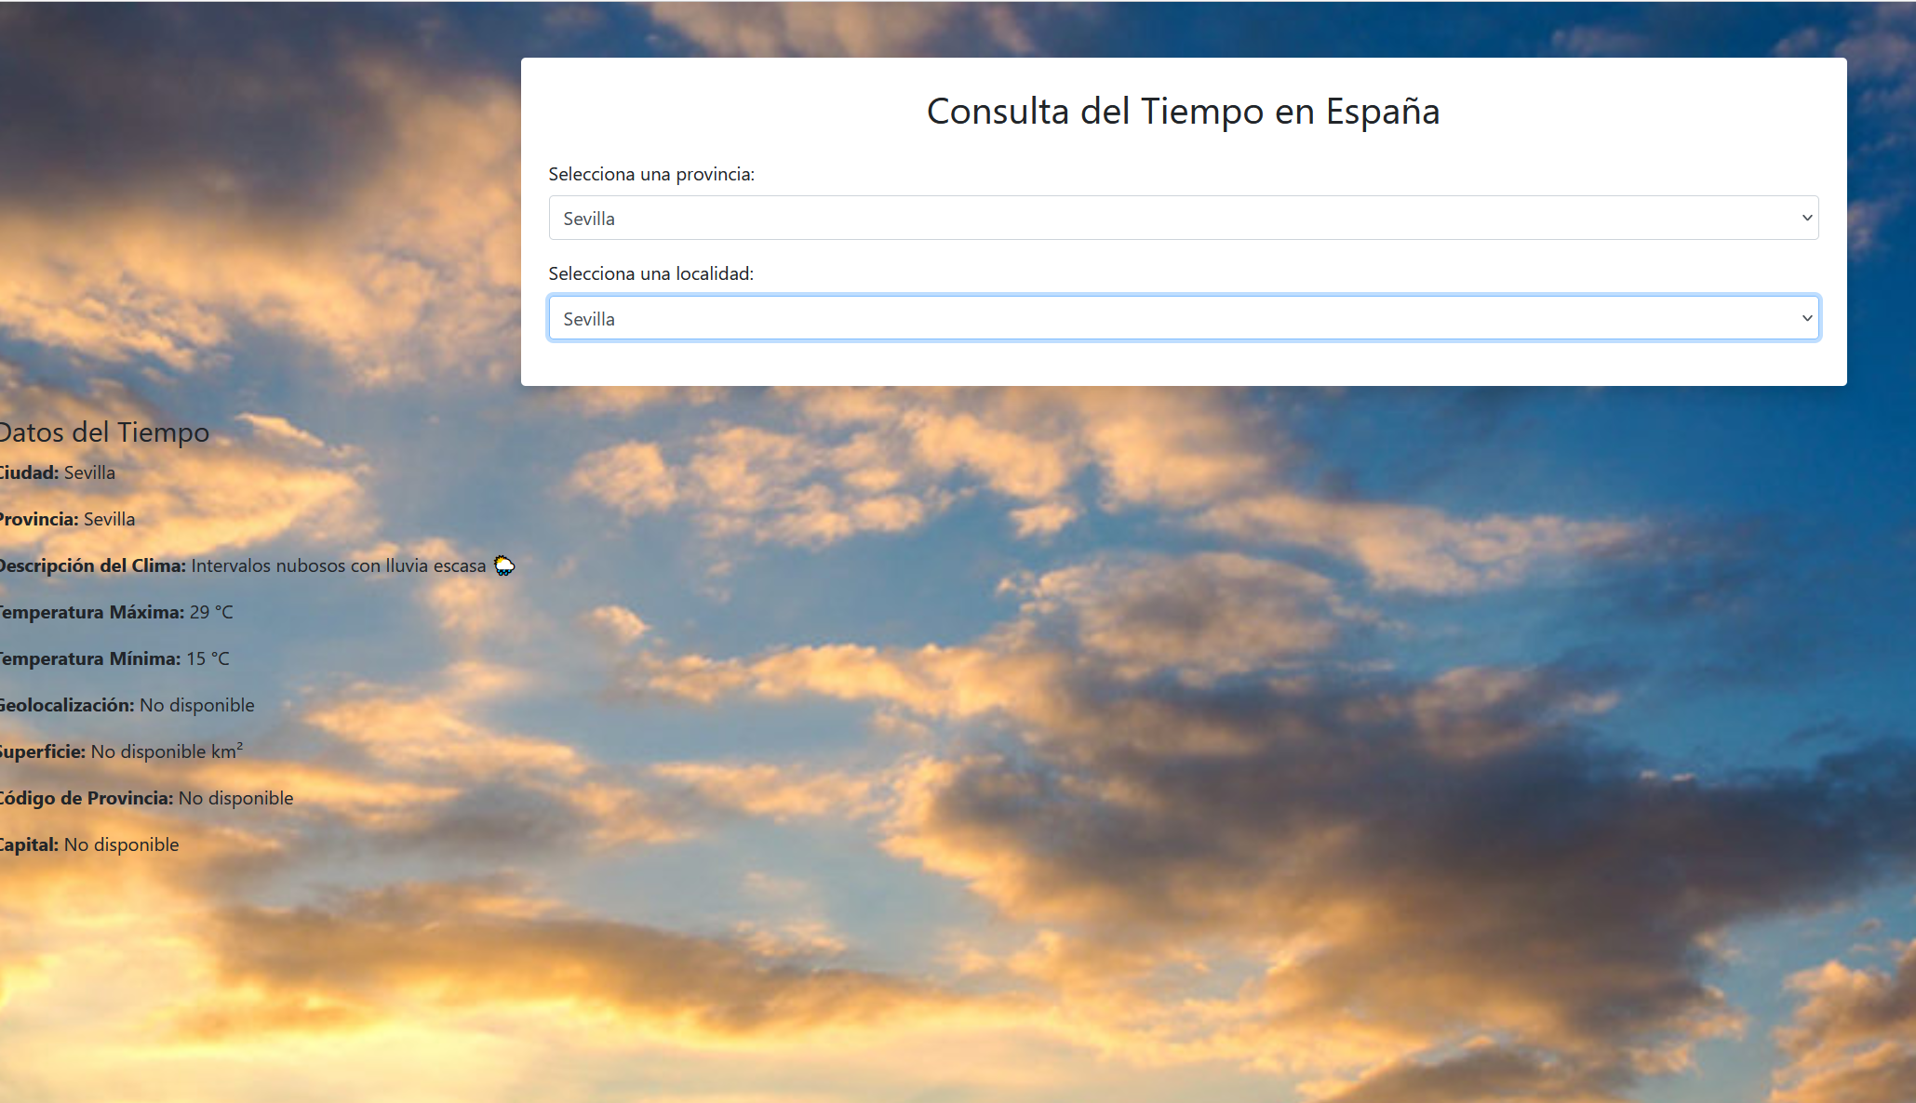

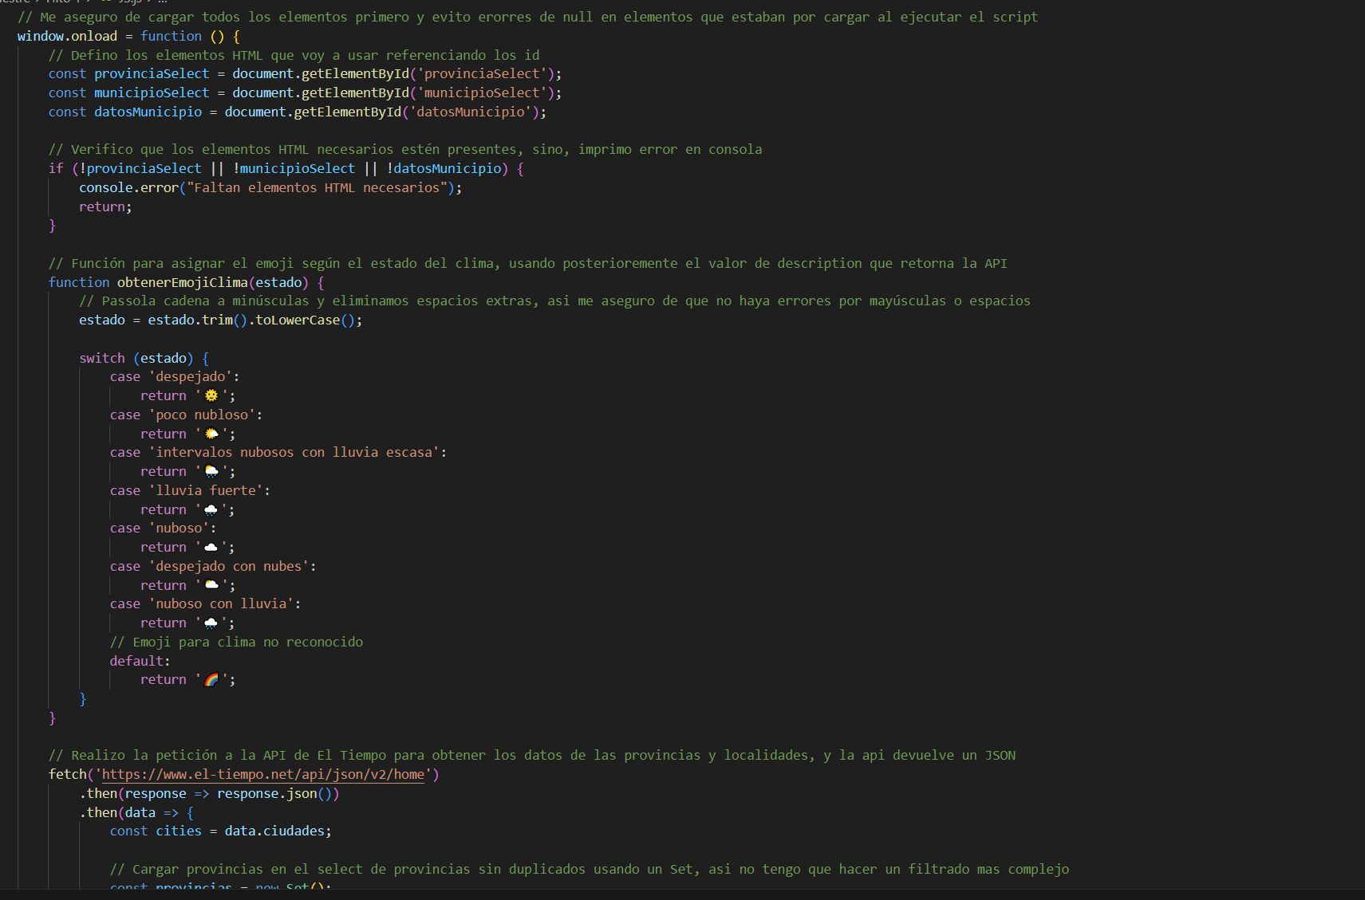

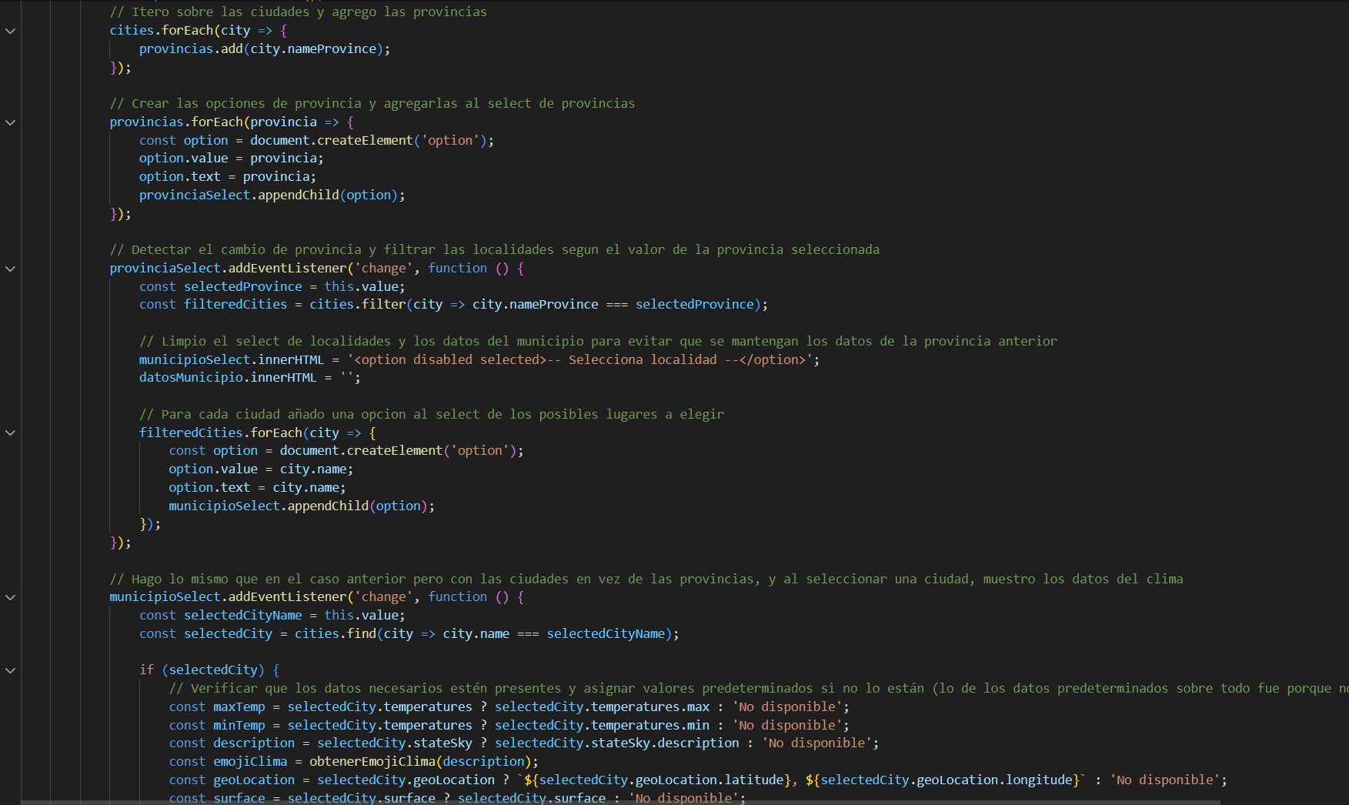
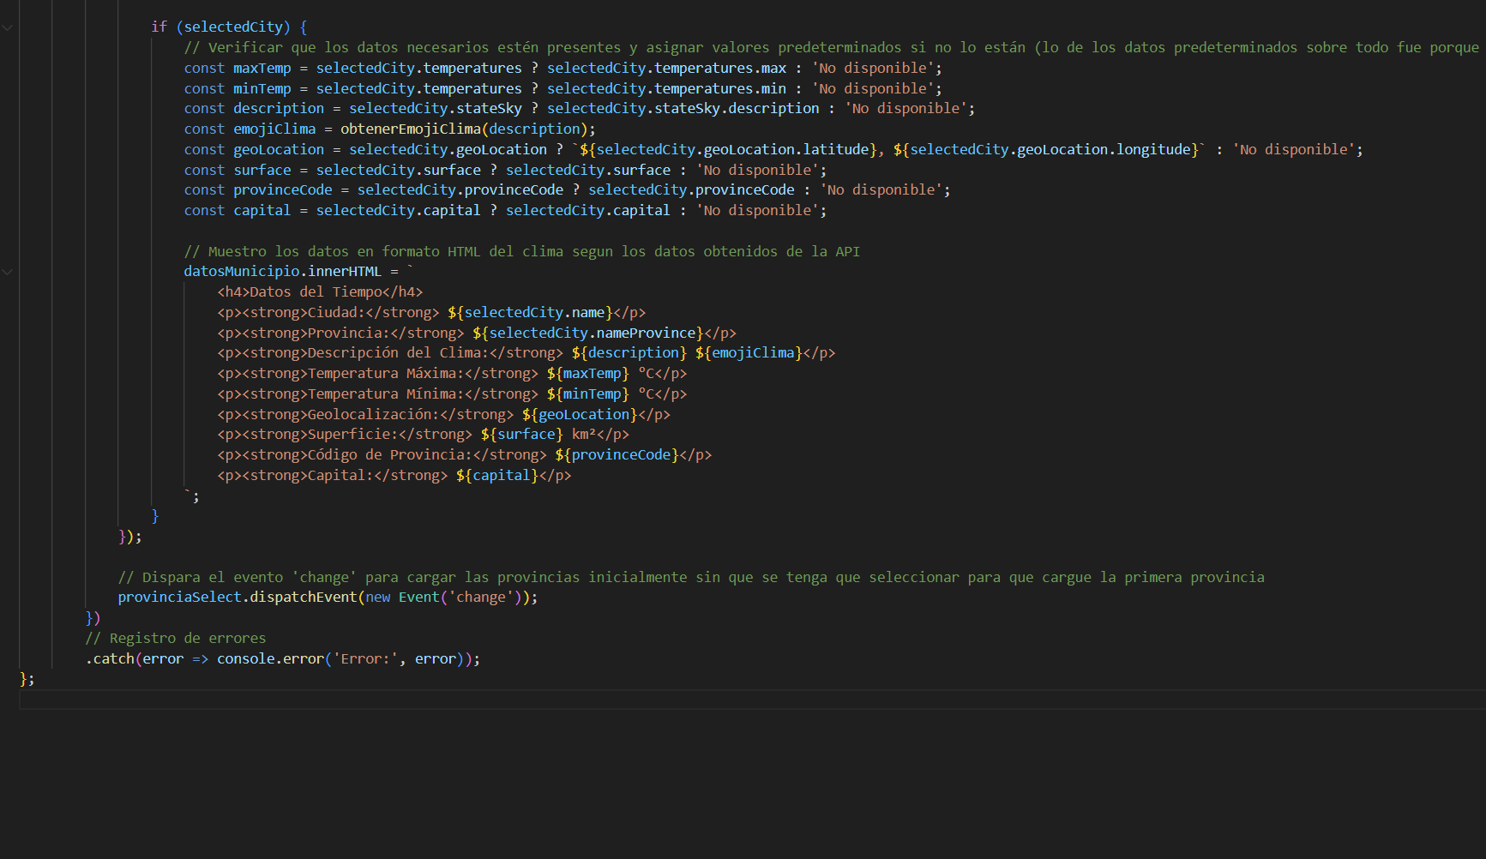

Style

- Aquí simplemente aplico las sentencias css corespondientes para que pueda aplicar estilo a la página
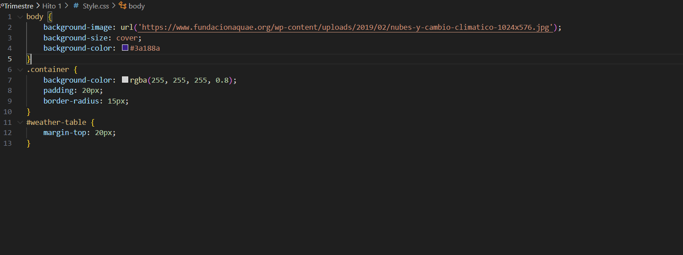

Enlace a GitHub

https://github.com/Cortes-cmd/LenguajeDeMarcas.git

Bibliografía

Boneu, M. S. (2021, febrero 28). Eventos JavaScript en el DOM: Onclick y Onload. freecodecamp.org. https://www.freecodecamp.org/espanol/news/javascript-dom-events-onclick-and-onload/

¿Cómo usar el método Foreach en Javascript? (2023, junio 3). 4Geeks. https://4geeks.com/es/how-to/metodo-foreach-javascript

Coyier, C. (s/f). Dispatching an event. Frontendmasters.com. Recuperado el 10 de abril de 2025, de https://frontendmasters.com/blog/dispatching-an-event/

Dispatch — alpine.Js. (s/f). Alpinejs.dev. Recuperado el 10 de abril de 2025, de https://alpinejs.dev/magics/dispatch

EventTarget: addEventListener() method. (s/f). MDN Web Docs. Recuperado el 10 de abril de 2025, de https://developer.mozilla.org/en-US/docs/Web/API/EventTarget/addEventListener

HTML DOM element appendChild(). (s/f). W3schools.com. Recuperado el 10 de abril de 2025, de https://www.w3schools.com/jsref/met_node_appendchild.asp

